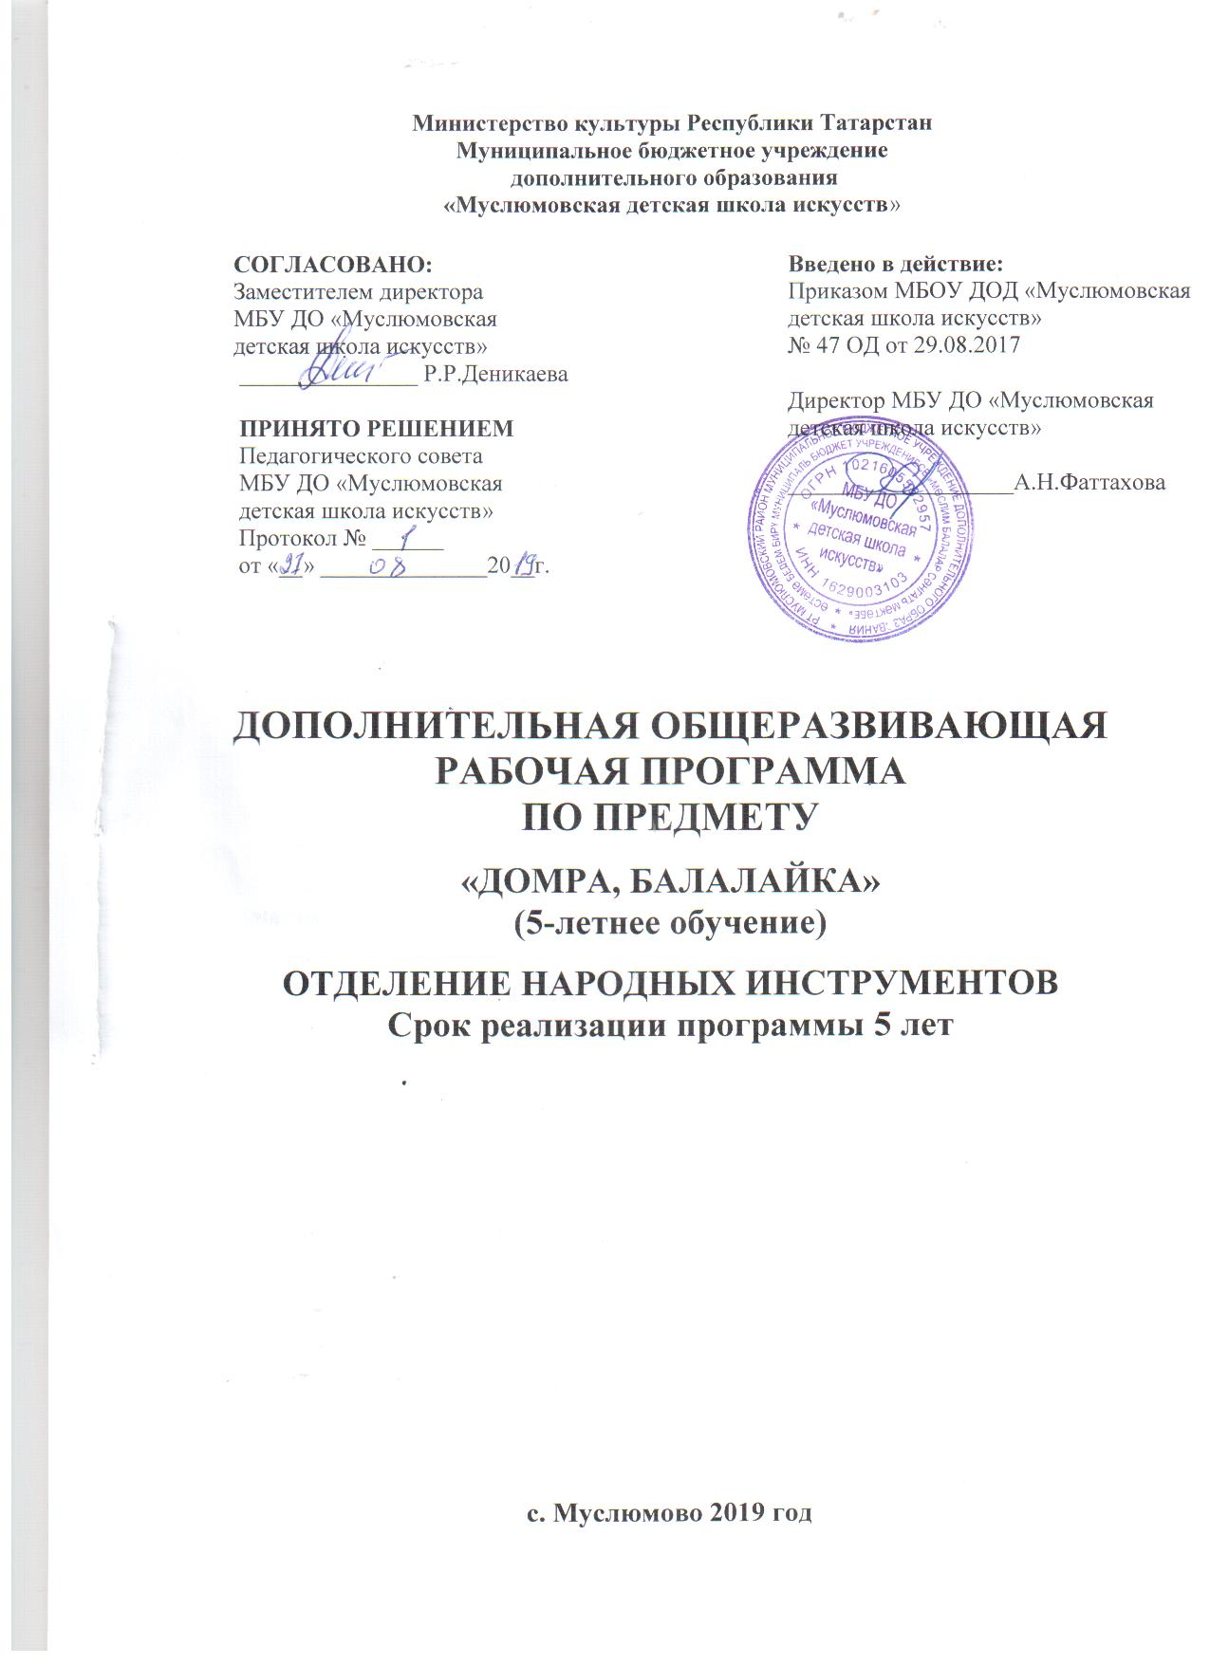

Пояснительная записка
Актуальность программы
Занятия по предмету (домра, балалайка) в детских музыкальных школах проводятся в соответствии с действующими учебными планами.
Основной формой учебной и воспитательной работы в инструментальном классе является урок проводимый как индивидуальное занятие педагога с учеником.
Важнейшей предпосылкой для успешного развития ученика является воспитания у него свободной и естественной посадки за инструментом правильное исходное положение рук и всего корпуса, приспособляемость к игре на инструменте, освоение наиболее рациональных движений, обусловленных определенными и техническими задачами.
Для успешного освоения учебного репертуара необходимо также владение позициями и их соединениями, основами штриховой техники.
Педагог должен привить ученику навыки использования грамотной, осмысленной аппликатуры, наиболее полно раскрывающей художественное содержание произведения. Репертуарный план ученика обычно предусматривает материал разнообразный по стилю, жанрам, педагогической направленности. Применительно к данному ученику педагог выбирает такие произведения, работа над которыми как в музыкальном, так и в техническом отношении связано, прежде всего с ликвидацией погрешностей в постановке и исполнительском аппарате ученика, которые соответствуют уровню его эмоционального развития.
Педагог должен всесторонне знать своего ученика, иметь полное представление о его данных, особенностях мышления и развития. Общее музыкальных количество музыкальных произведений, рекомендованных для изучения в каждом классе, дается в годовых требованиях.
Все это обязательно фиксируется в индивидуальном плане ученика. Индивидуальный план для каждого учащегося своего класса педагог обязан составлять в начале 1 и 2 полугодий. План утверждается заведующим отделом и заместителем директора школы по учебной работе.
Для детей планирующих поступление в профессиональные образовательные учреждения в области музыкального искусства, срок освоения учебной программы может быть увеличен на один год ( 6 класс).
Цель учебного предмета
Целью учебного предмета является обеспечение развития творческих способностей и индивидуальности учащегося, овладение знаниями и представлениями о балалаечном исполнительстве, формирование практических умений и навыков игры на балалайке, устойчивого интереса к самостоятельной деятельности в области музыкального искусства.
Задачи учебного предмета
Задачами предмета «Музыкальный инструмент (домра, балалайка)» являются:
- ознакомление детей с домрой и балалайкой, исполнительскими возможностями и разнообразием приемов игры;
- формирование навыков игры на музыкальном инструменте;
- приобретение знаний в области музыкальной грамоты;
- приобретение знаний в области истории музыкальной культуры;
- формирование понятий о музыкальных стилях и жанрах;
- оснащение системой знаний, умений и способов музыкальной деятельности, обеспечивающих в своей совокупности базу для дальнейшего самостоятельного общения с музыкой, музыкального самообразования и самовоспитания;
- воспитание у детей трудолюбия, усидчивости, терпения, дисциплины;
- воспитание стремления к практическому использованию знаний и умений, приобретенных на занятиях, в быту, в досуговой деятельности.
Обучение должно соединять в себе два главных и взаимосвязанных направления. Одно из них – формирование игровых навыков и приемов, становление исполнительского аппарата. Второе - развитие практических форм музицирования на домре и балалайке, в том числе, аккомпанирования, подбора по слуху.
Ученикам можно предложить большой выбор музыкального материала: обработки русских народных песен, старинные и современные романсы, популярная музыка, лучшие образцы классической музыки.
Данная программа предполагает проведение итоговой аттестации в форме экзамена. Возможны другие формы завершения обучения. При выборе той или иной формы завершения обучения образовательная организация вправе применять индивидуальный подход.
Объем учебного времени
Объем учебного времени, предусмотренный учебным планом образовательного учреждения на реализацию учебного предмета специальность домра, балалайка, в неделю составляет 2 часа. Форма проведения занятий индивидуальная, рекомендуемая продолжительность урока - 45 минут.

Сведения о затратах учебного времени
Вид учебной работы,  нагрузки,  аттестации | Затраты учебного времени |  |  |  |  |  |  |  |  |  |  |  | Всего часов
Годы обучения | 1-й год |  | 2-й год |  | 3-й год |  | 4-й год |  | 5-й год |  | 6-й год
Полугодия | 1 | 2 | 3 | 4 | 5 | 6 | 7 | 8 | 9 | 10 | 11 | 12
Количество недель | 16 | 19 | 16 | 19 | 16 | 19 | 16 | 19 | 16 | 19 | 16 | 19
Аудиторные занятия | 32 | 38 | 32 | 38 | 32 | 38 | 32 | 38 | 32 | 38 | 32 | 38 | 420
Самостоятельная работа | 32 | 38 | 32 | 38 | 32 | 38 | 32 | 38 | 32 | 38 | 32 | 38 | 420
Максимальная учебная нагрузка | 64 | 76 | 64 | 76 | 64 | 76 | 64 | 76 | 64 | 76 | 64 | 76 | 840

Форма проведения учебных занятий
Занятия проводятся в индивидуальной форме, возможно чередование индивидуальных и мелкогрупповых (от 2-х человек) занятий. Индивидуальная и мелкогрупповая формы занятий позволяют преподавателю построить процесс обучения в соответствии с принципами дифференцированного и индивидуального подходов.
Материально-техническая база
Каждый учащийся обеспечивается доступом к библиотечным фондам и фондам аудио и видеозаписей школьной библиотеки. Во время самостоятельной работы учащиеся могут пользоваться Интернетом для сбора дополнительного материала по изучению предложенных тем.
Библиотечный фонд укомплектовывается печатными, электронными изданиями, учебно-методической и нотной литературой. Для реализации программы «Балалайка» минимально необходимый перечень учебных аудиторий, специализированных кабинетов и материально-технического обеспечения включает в себя:

- концертный зал с роялем, пультами и звукотехническим оборудованием;
- библиотеку;
- учебные аудитории для групповых, мелкогрупповых и индивидуальных занятий;
- Учебные аудитории, предназначенные для реализации учебного предмета «Домра, Балалайка», оснащаются домрами и балалайками.

